Documento de Evidencias - AutomationPractice

Paso 1 - Al ingresar en AutomationPractice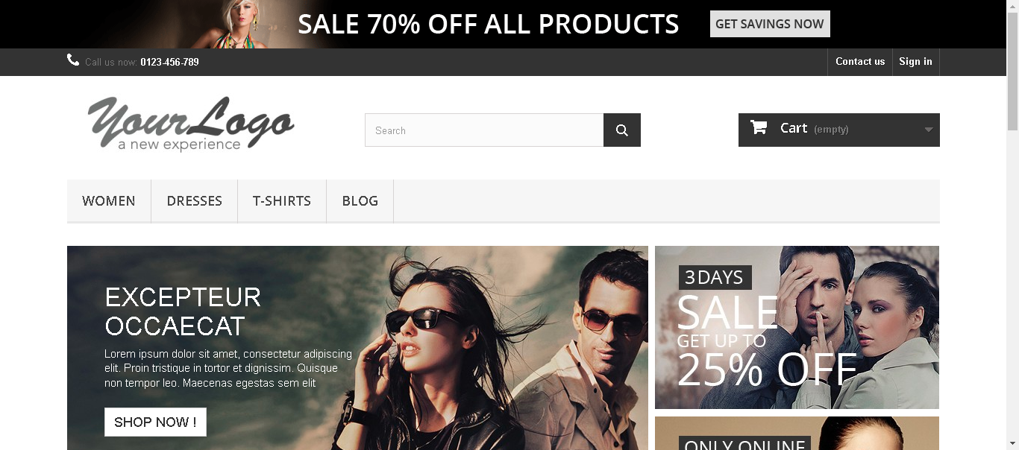

Paso 2 - Después de hacer clic en Contact Us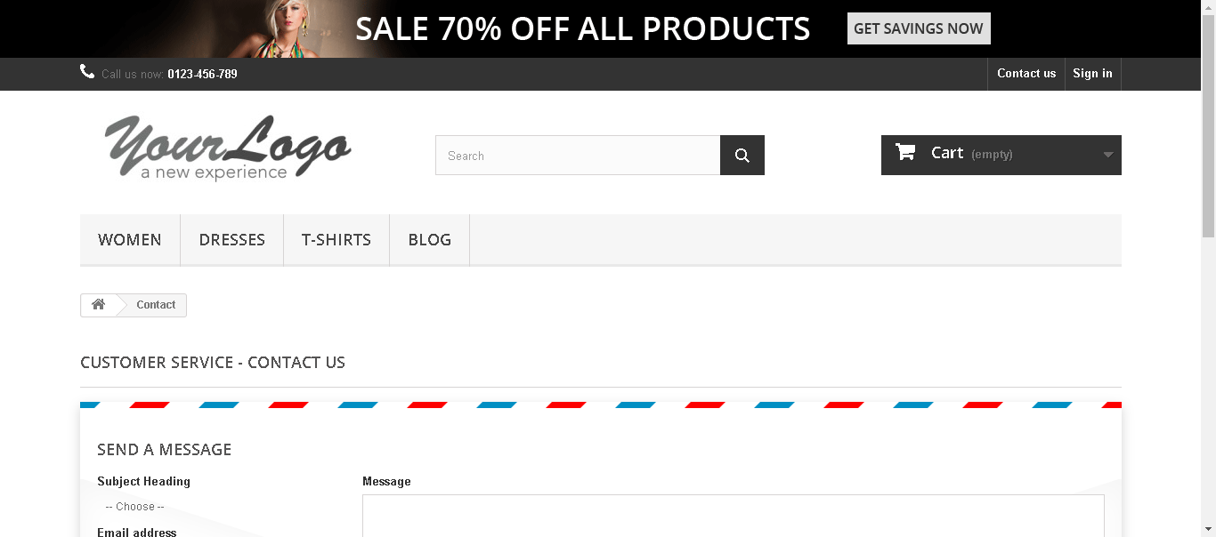

Paso 3 - Después de completar el formulario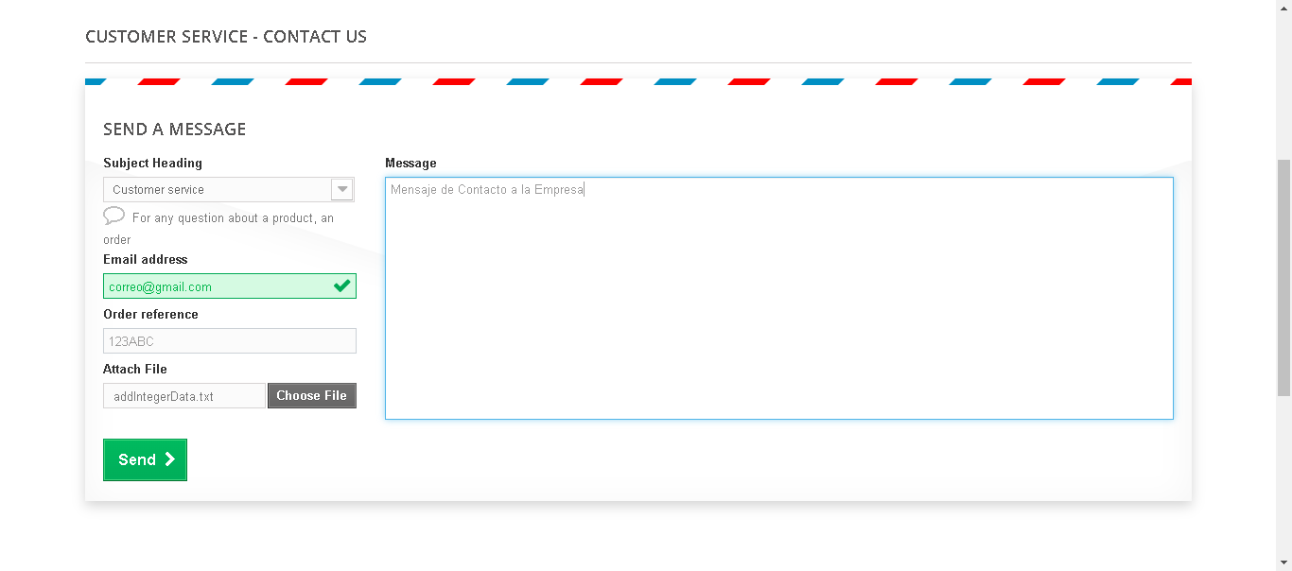

Paso 4 - Luego de enviar el formulario